附件6.4评价人员及业主代表照片

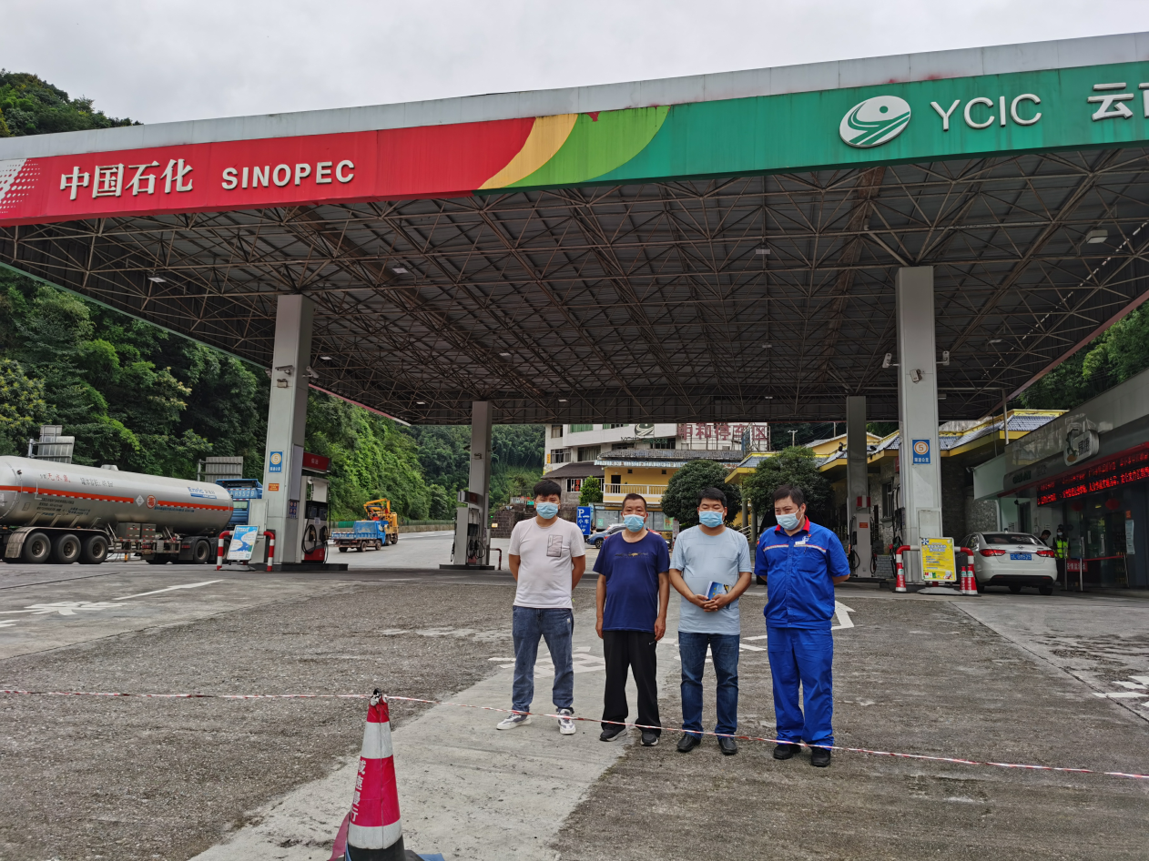

项目负责人杨庆国、评价人员林早鹏、马殿金

